**4 ОПИСАНИЕ ВЫПОЛНЕНИЯ ИНДИВИДУАЛЬНОГО ЗАДАНИЯ**

**4.1 Анализ предметной области**

**4.1.1 Общие тенденции в индустрии**

Индустрия компьютерных головоломок продолжает развиваться и привлекает все больше пользователей. Вот некоторые общие тенденции в индустрии компьютерных головоломок:

1) Разнообразие жанров: существует широкий выбор жанров компьютерных головоломок, включая логические, математические, физические, головоломки с элементами головоломок и многое другое. Это позволяет игрокам выбирать головоломки, которые наиболее соответствуют их интересам и предпочтениям.

2) Визуальные эффекты: Современные компьютерные головоломки обычно имеют высококачественную графику и визуальные эффекты, что делает игру более привлекательной и захватывающей.

3) Многоплатформенность: Многие головоломки доступны на разных платформах, таких как персональные компьютеры, консоли, мобильные устройства и онлайн-игры. Это позволяет игрокам играть в головоломки в любое время и в любом месте.

4) Онлайн-многопользовательский режим: Некоторые компьютерные головоломки предлагают возможность играть с другими игроками онлайн. Это позволяет соревноваться, сотрудничать или обмениваться опытом с другими игроками.

5) Уровни сложности: Многие компьютерные головоломки предлагают разные уровни сложности, позволяя игрокам выбирать между легкими, средними и сложными головоломками в зависимости от их навыков и предпочтений.

6) Обучение и тренировка: Некоторые компьютерные головоломки разработаны для тренировки умственных навыков, таких как логическое мышление, решение проблем, память и концентрация. Они могут быть полезными инструментами для обучения и развития умственных способностей.

7) Инновации и новые концепции: Индустрия компьютерных головоломок постоянно в поиске новых и оригинальных концепций игр. Разработчики стремятся создавать уникальные головоломки, которые предлагают новые вызовы и опыт игры.

**4.1.2 Определение игры «Судоку»**

Судо́ку — [головоломка](https://ru.wikipedia.org/wiki/%D0%93%D0%BE%D0%BB%D0%BE%D0%B2%D0%BE%D0%BB%D0%BE%D0%BC%D0%BA%D0%B0) с числами. Судоку является [латинским квадратом](https://ru.wikipedia.org/wiki/%D0%9B%D0%B0%D1%82%D0%B8%D0%BD%D1%81%D0%BA%D0%B8%D0%B9_%D0%BA%D0%B2%D0%B0%D0%B4%D1%80%D0%B0%D1%82) 9-го порядка. Иногда судоку называют [магическим квадратом](https://ru.wikipedia.org/wiki/%D0%9C%D0%B0%D0%B3%D0%B8%D1%87%D0%B5%D1%81%D0%BA%D0%B8%D0%B9_%D0%BA%D0%B2%D0%B0%D0%B4%D1%80%D0%B0%D1%82), что является неверным. Судоку активно публикуют газеты и журналы многих стран мира, сборники судоку издаются большими тиражами. Решение судоку является популярным видом досуга.

Пример игры «Судоку» 4.1.

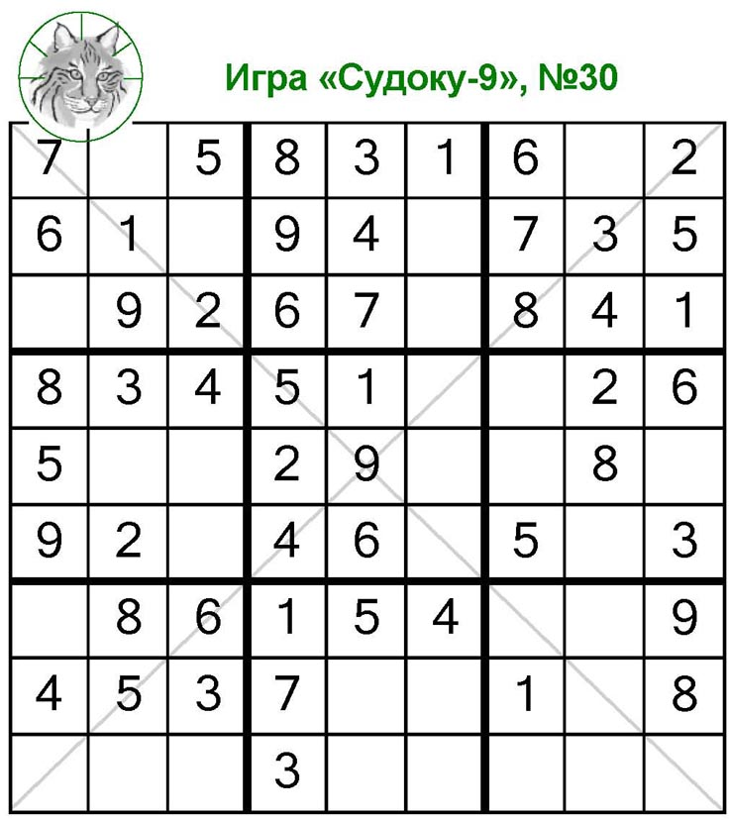

Рисунок 4.1 – Игра «Судоку»

**4.1.3 Правила игры**

Игровое поле представляет собой [квадрат](https://ru.wikipedia.org/wiki/%D0%9A%D0%B2%D0%B0%D0%B4%D1%80%D0%B0%D1%82) размером 9×9, разделённый на меньшие квадраты со стороной в 3 клетки. Таким образом, всё игровое поле состоит из 81 клетки. В них уже в начале игры стоят некоторые числа (от 1 до 9), называемые подсказками. От игрока требуется заполнить свободные клетки цифрами от 1 до 9 так, чтобы в каждой строке, в каждом столбце и в каждом малом квадрате 3×3 каждая цифра встречалась только один раз.

Сложность судоку зависит от количества изначально заполненных клеток и методов, которые нужно применять для её решения. Самые простые решаются дедуктивно: всегда есть хотя бы одна клетка, куда подходит только одно число. Некоторые головоломки можно решить за несколько минут, на другие можно потратить несколько часов.

Правильно составленная головоломка имеет только одно решение. Тем не менее на некоторых сайтах в интернете под видом усложнённых головоломок пользователю предлагаются варианты судоку с несколькими вариантами решения, а также с ветвлениями самого хода решения.

**4.1.4 История возникновения судоку.**

Многие считают, что занятие произошло из Японии. Это верно лишь отчасти. 300 лет тому назад математик из Швейцарии Леонард Эйлер в ходе расследований изобрел увлекательную загадку под названием «латинский квадрат». На ее основе в 70-х годах в Америке придумали квадраты-головоломки с цифрами.

Из США они распространились в Японии. Там родилось их название, сохранившееся до сегодняшнего дня – судоку. Также именно в этой стране они приобрели неожиданную популярность. Это случилось в середине 1980-х годов. Из Японии головоломка стала путешествовать по всему миру, и добралась до России. В 2004 году судоку появились в британских газетах, спустя год стали выпускать электронные вариации головоломки.

**4.1.5 Виды судоку**

Сначала появилась классическая версия, затем игру модернизировали и придумали другие вариации:

**Классическая головоломка.** Игровое поле представляет собой большой квадрат, поделенный на 9х9 клеток.

**Судоку-пазл.** В нем поле представлено не в виде квадрата, а в произвольной форме.

**Диагональные судоку.** В них цифры не должны повторяться дополнительно и по диагонали. Эта игра имеет подвиды.

**Гигантские судоку.** Головоломки размером от 12х12 до 25х25.

**Головоломка-произведение.** В ячейках обозначено произведение чисел.

**Судоку чет-нечет.** Смысл заключается в том, что в конкретные клетки ставят только четные или нечетные цифры. Это служит подсказкой для игрока.

**Судоку-суммы** состоят из блоков, в которых стоит сумма цифр, находящихся в данной области.

**Головоломка «больше-меньше»** содержит знак, который указывает на соседнюю клетку.

**Самурай** представляет собой сочетание из двух, трех, четырех и более судоку, которые объединены общей зоной. Их решение связано друг с другом.

**4.1.6 Использование игры**

Игра судоку используется в различных ситуациях и с разными целями:

1) **Развлечение:** Судоку - популярная головоломка, которую многие люди играют для развлечения и отдыха.

2) **Улучшение когнитивных навыков:** Игра в судоку может помочь улучшить логическое мышление, концентрацию, внимание и способность к решению проблем.

3) **Развитие математических навыков:** Судоку основан на числах и логике, поэтому игра в него может помочь улучшить математические навыки, такие как распознавание чисел, понимание шаблонов и решение математических задач.

4) **Терапия:** Игра в судоку может использоваться в качестве терапевтического инструмента для развития и восстановления когнитивных функций у людей с некоторыми нейрологическими или психическими расстройствами.

5) **Обучение:** Судоку может быть использовано в образовательных целях для развития логического мышления и математических навыков у детей и взрослых.

**4.1.7 Аналоги игры**

1. **Какуросу** – это головоломка, похожая на судоку, но вместо цифр вам нужно использовать суммы чисел вместо подсказок. Основная цель заключается в заполнении сетки, чтобы сумма чисел в каждом ряду и столбце равнялась указанной сумме.

Достоинства: игра Какурасу имеет множество достоинств, которые делают ее привлекательной для игроков. Она требует логического мышления, развивает умственные навыки и предлагает бесконечное количество головоломок для развлечения и вызова.

Несмотря на то, что игра Какурасу является популярной и увлекательной, у нее есть некоторые недостатки: Сложность, занимает много времени, отсутствие разнообразия и повторяемость.

Пример игры «Какуросу» 4.2.

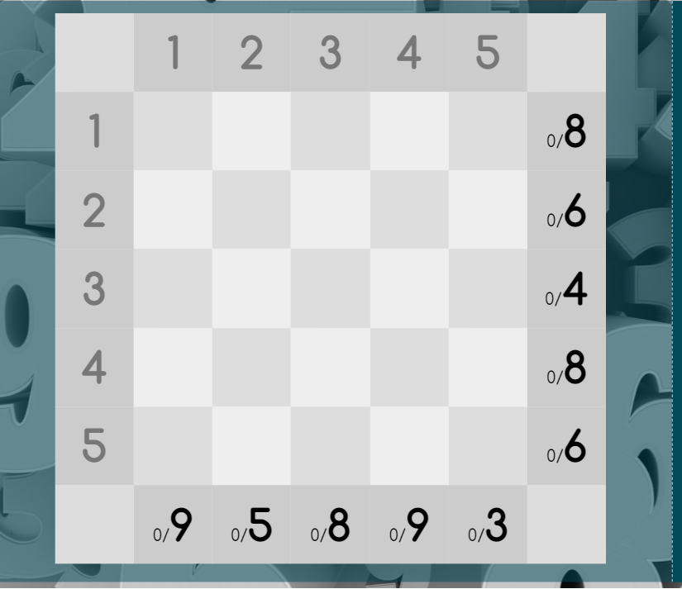

Рисунок 4.2 – Игра «Какуросу»

1. **Какуро** – это головоломка, в которой вам нужно заполнить сетку числами от 1 до 9, чтобы сумма чисел в каждом ряду или столбце равнялась указанной сумме. В отличие от судоку, в котором используются только однозначные числа, в какуро могут быть использованы двузначные числа.

Достоинства игры Какуро: умственное развитие, разнообразие уровней сложности и возможность развивать стратегии.

Недостатки игры Какуро: сложность для некоторых игроков, ограниченный геймплей, недостаток интерактивности.

Пример игры «Какуро» 4.3.

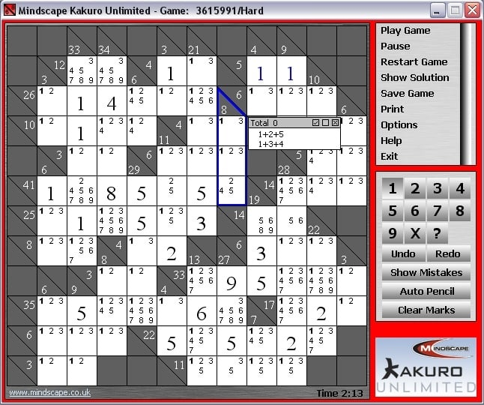

Рисунок 4.3 – Игра «Какуро»

1. **Квадрат Венн** – это головоломка, в которой вам нужно заполнить пересекающиеся окружности значениями, чтобы уравенство в каждом секторе выполнялось. В каждом секторе могут быть использованы числа от 1 до 9. Эта игра требует логического мышления и умения анализировать пересечения множеств.

Достоинства игры "Квадрат Венна": развитие логического мышления, улучшение навыков классификации, визуальное представление данных.

Недостатки игры "Квадрат Венна": ограниченность геймплея, ограниченность применения, отсутствие интерактивности.

Пример игры «Квадрат Венн» 4.4.

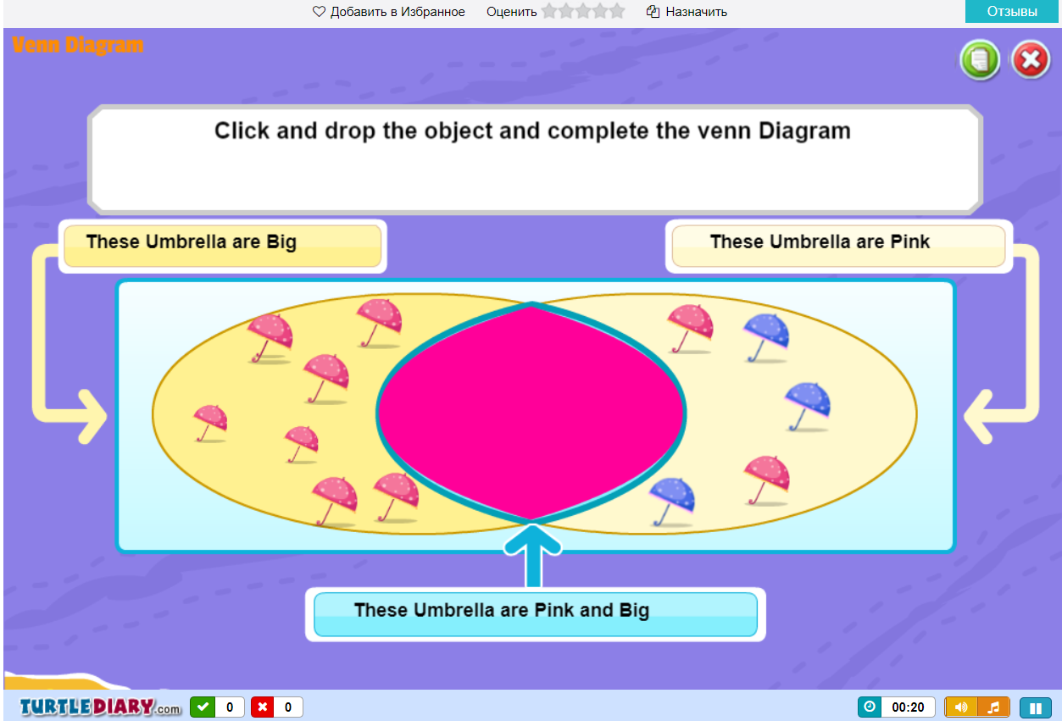

Рисунок 4.4 – Игра «Квадрат Венн»

1. **Логические головоломки** – это широкий класс головоломок, которые требуют логического мышления для их решения. Они могут быть в форме графов, логических уравнений или сеток с пропущенными значениями. В то время как судоку сосредотачивается на логике цифр, логические головоломки могут представлять широкий спектр тематик и форматов.

**Шашки** – логическая [настольная игра](https://ru.wikipedia.org/wiki/%D0%9D%D0%B0%D1%81%D1%82%D0%BE%D0%BB%D1%8C%D0%BD%D0%B0%D1%8F_%D0%B8%D0%B3%D1%80%D0%B0) для двух игроков, заключающаяся в передвижении определённым образом фишек-шашек по клеткам [шашечной доски](https://ru.wikipedia.org/wiki/%D0%A8%D0%B0%D1%88%D0%B5%D1%87%D0%BD%D0%B0%D1%8F_%D0%B4%D0%BE%D1%81%D0%BA%D0%B0). Во время партии каждому игроку принадлежат шашки одного цвета: чёрного или белого (иногда других цветов, один из которых считается тёмным, а другой — светлым). Цель игры — взять все шашки соперника или лишить их возможности хода (запереть). Существует несколько вариантов шашек, различающихся правилами и размерами игрового поля.

Достоинства логических головоломок: развитие логического мышления, улучшение креативности, тренировка памяти и концентрации, развитие уверенности в собственных способностях.

Недостатки логических головоломок: долгое прохождение игры, ограниченность применения, возможность вызывать разочарование, ограничение вариативности.

Пример игры «Шашки» 4.5.

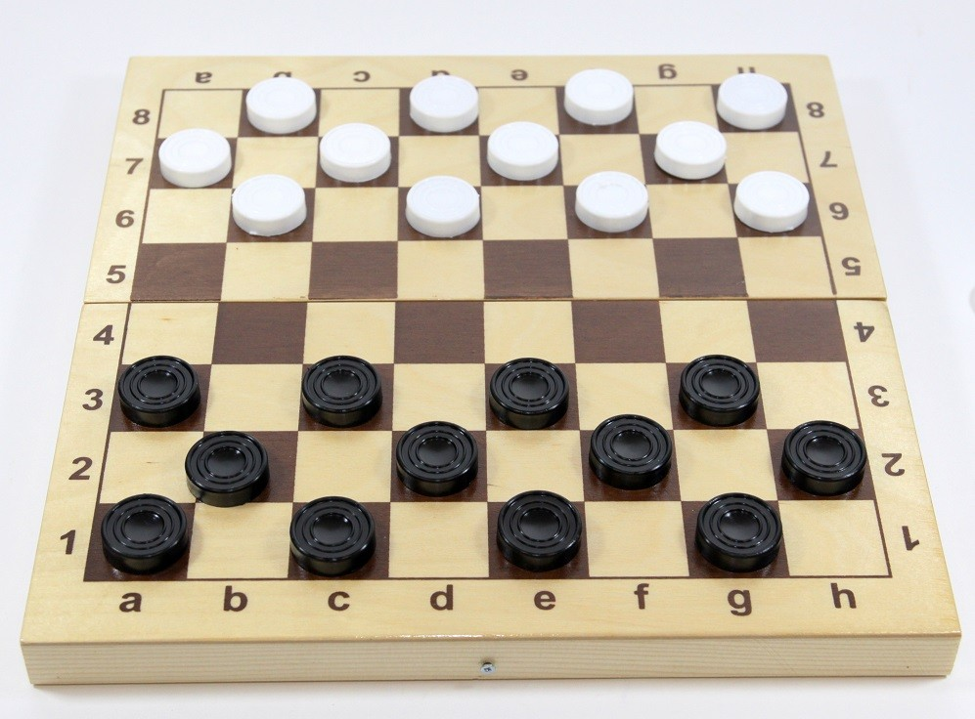

Рисунок 4.5 – Игра «Шашки»

1. **Crazy Sudoku –** Сумасшедший судоку предоставляет тысячи головоломок судоку всех уровней сложности. Он имеет интуитивно понятный интерфейс с сенсорным экраном для решения простых головоломок, а также чрезвычайно сложных, не встречающихся больше нигде. У Crazy Sudoku есть проблемы не только для новичка, но и для опытного игрока в судоку.

Достоинства Crazy Sudoku: увлекательная, разнообразие задач, развитие логического мышления.

Недостатки Crazy Sudoku: сложность уровней, ограничение методов решения, отсутствие стандартных правил.

Пример игры «Crazy Sudoku» 4.6.

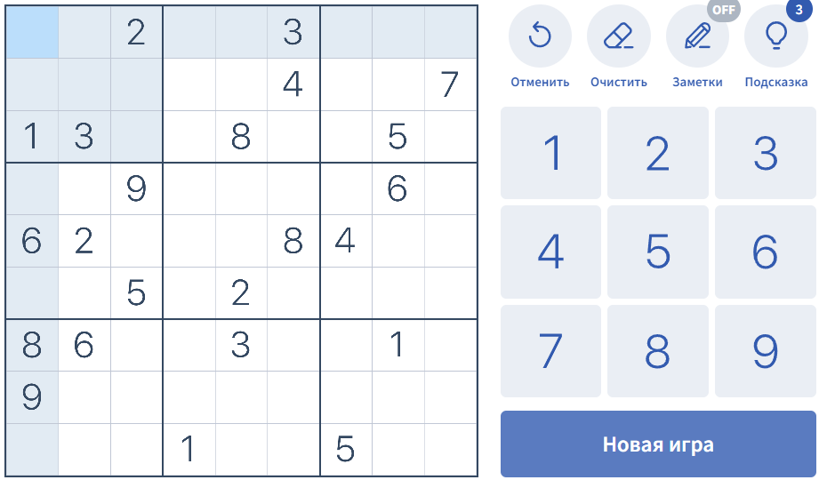

Рисунок 4.6 – Игра «Crazy Sudoku»

1. **Minimal Sudoku –** это простая в использовании классическая игра судоку без помех, разработанная для iOS 7. Она не содержит рекламы и предлагает различные уровни для всех - от обычных игроков до увлеченных мастеров судоку.

Достоинства Minimal Sudoku: простые правила, быстрота, развитие логического мышления.

Недостатки Minimal Sudoku: ограниченная сложность, ограниченное разнообразие, отсутствие новых элементов.

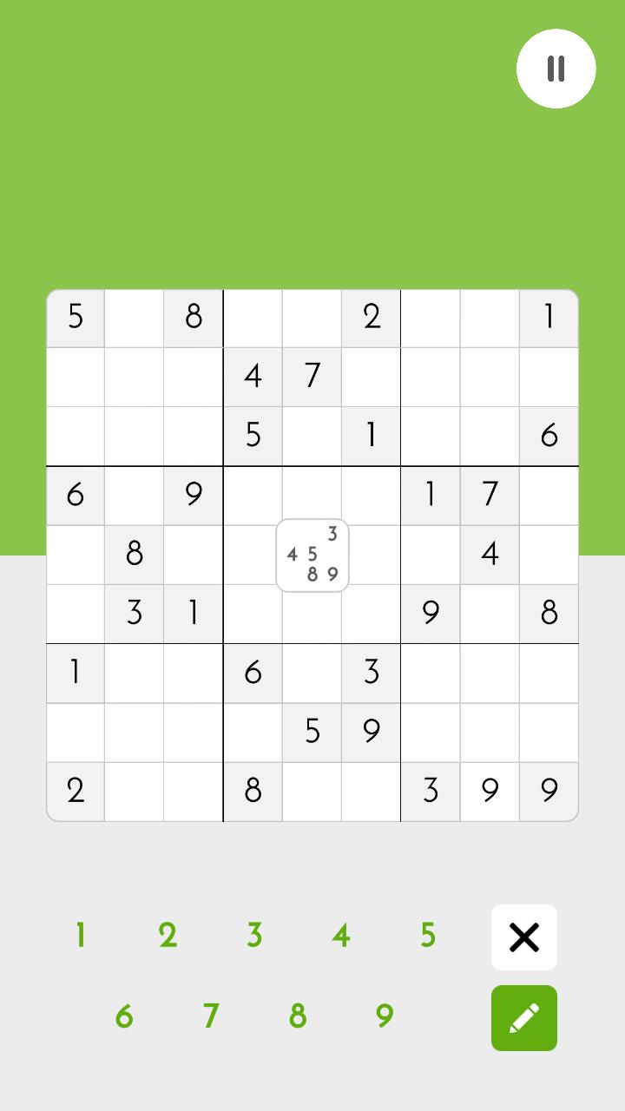

Рисунок 4.7 – Игра «Minimal Sudoku»

**4.1.8 Вывод**

Из проделанной работы можно сделать вывод, что судоку – это популярная головоломка, основанная на принципе комбинаторики и логики. Существуют различные алгоритмы и стратегии для решения судоку. Игра полезна для логического мышления. Также мы рассмотрели аналоги игры и изучили их достоинства и недостатки.

При создании игры необходимо учесть следующие задачи:

1. Разнообразие уровней игры;

2. Отображение решения задачи;

3. Доступ к приложению без выхода в интернет;

4. Приложение на русском языке;

Основными недостатками данной игры заключается в том, что игра может быть очень сложной для некоторых игроков. Некоторые головоломки могут быть настолько сложными, что их решение может занять длительное время. Это может привести к потере интереса к игре со временем.